**"Союз казаков степного края" РҚБ-нің Алматы филиалы**

**Тарихи анықтама.**1998 жылдың қазанында "Союз казаков степного края" аттыРеспубликалық қоғамдық бірлестігінің Алматы филиалы құрылып қызмет істейді.Төрағасы: Дойников Сергей Олегович.

**Мақсаты** - Қазақстан Республикасының Президентінің қоғамдық бірігудің идеялық тұжырымдамасы жарлығын орындауда қатысу, этникааралық қатынастағы азаматтық келісім мен үйлестіруді нығайту.

**Қызметтің негізгі бағыттары:**

сібір казактары туралы тирихи материалдар жинау және оны зерттеу; сібір казактарының әдет-ғұрып, салт-дәстүр, рәсімдері, кәсіптері мен қолөнерлері туралы анық ақпарат ұсынатын мемлекеттік ұйымдармен өзара әрекеттесу;

казак мәдени атамұра мен салт-дәстүрін дамыту мен жаңғырту;

тарихи және мәдени ескерткіштердің қорғалуы мен қайта жөндеуге қатысу;

қайырымдылық және бітімгерлік қызметін ұйымдастыру;

ұлттық мәдениетті өзара байыту үдерісіне қатысу; Қазақстан этностарының рухани және әлеуметтік қажеттерін толықтай қанағаттандыруға жәрдемдесу.

**Ресурстік база**

Қазақстан халқы Ассамблеясының жанында өтетін әр-түрлі конкурстар мен фестивальдардың бірнеше мәрте жеңімпазы болған, қалалық және республикалық іс-шараларға үнемі қатысатын казак халық хорының шығармашылық және көркемөнер әрекеттерін дамыту.

Ақпаратты-ағартушылық, мәдени-бұқаралық және салауатты өмір сүру жұмыстары мақсатында балалар мен жастарды интернационалды және отан сүйгіштік сезімін тәрбиелеу мақсатында №31 мектеп-гимназияның негізінде құралған казак жексенбілік мектебі жұмыс істейді. Қазіргі таңда жексенбілік мектепте 21 оқушы оқиды.

**Негізгі жобалар:** Тұрғындар арасында өзіндік мәдени-ағартушылық бағдарламалармен іс-шараларды орындау. Ауылдық жердерде тұратын тұрғындардың экономикалық және әлеуметтік дамуына, қараусыз қалған жерлерге көмектесу, әрбір азаматқа және жанұяға өлшеусіз көмек. Қарт, табысы аз азаматтарға, зейнеткерлер мен соғыс және еңбек ардагерлеріне көмек жасау жұмыстары жүргізіледі.

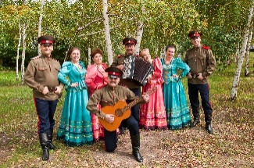 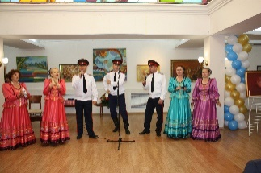 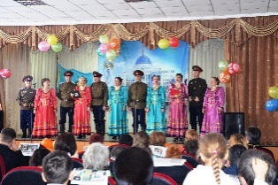

**Байланыс:**

Мекенжайы: Астана қ., Республика көш., 16 пәтер